

**KIV/VSP - Průběžná práce**

**Sítě front**

**Příklad: 3 / 7**

**Jiří Kučera (A08N0092P)**

Narozen 15. 2. 1985

kalwi@students.zcu.cz

# Zadání

Pro zadanou otevřenou síť front určete Lq a Tq. Časové intervaly mezi vstupy požadavků mají exponenciální rozdělení s parametrem λ = 4, oba kanály obsluhy mají exponenciálně rozdělenou dobu obsluhy s parametry μ1 = 4, μ2 = 80.

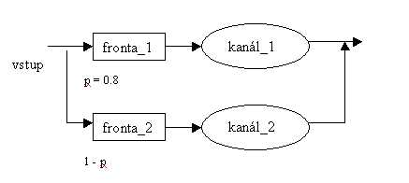

Kolik procent z dlouhého časového intervalu sledování sítě bude fronta_2 prázdná?

# Řešení

Systém hromadné obsluhy (SHO) se skládá ze dvou SHO, jejichž střední frekvence vstupního proudu i střední frekvence obsluhy ve frontě je exponenciální a každý z nich má jeden kanál obsluhy. Jedná se tedy o dva SHO typu M/M/1 a počet kanálů každého SHO je m = 1.

Lq, tedy střední celkový počet požadavků v SHO, je roven součtu středních počtů požadavků v jednotlivých SHO:

$$L_{q}=\sum_{i}{L_{q_{i}}}$$

SHO se skládá z fronty a obslužného kanálu, proto je počet požadavků v SHO roven součtu počtu požadavků ve frontě a v obslužném kanálu:

$$L_{q_{i}}=L_{w_{i}}+L_{s_{i}}$$

Lwi a Lsi v uvedeném vzorci je pro exponenciální rozdělení vstupních toků možno rozepsat takto:

$$L_{q_{i}}=\frac{ρ_{i}^{2}}{1-ρ_{i}}+ρ_{i}m_{i}$$

Zatížení kanálu ρi (pro počet kanálů m = 1) se určí jako podíl frekvence vnitřního toku uzlu a střední frekvence obsluhy:

$$ρ_{i}=\frac{Λ_{i}}{μ_{i}}$$

Frekvence vnitřních toků uzlů Λi se určí ze soustavy rovnic, k jejíž sestavení pomůže graf, v němž uzly jsou obslužné systémy a hrany cesty mezi těmito systémy. Označení hran je pravděpodobnost, s níž se požadavek vydá po příslušné hraně. Uzel s označením 0 reprezentuje okolí sítě:

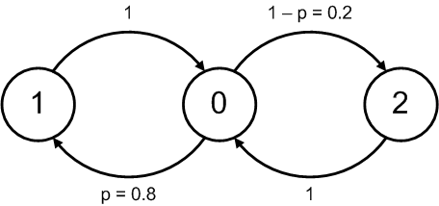

Soustava rovnic:

$$Λ_{0}=λ=4 \\ Λ_{1}=pΛ_{0}=0,8∙4=3,2 \\ Λ_{2}=\left(1-p\right)Λ_{0}=0,2∙4=0,8$$

Nyní lze zpětně dosadit do uvedených vzorců:

|  |  |
| --- | --- |
| $$ρ_{1}=\frac{Λ_{1}}{μ_{1}}=\frac{3,2}{4}=0,8$$ $$L_{q_{1}}=\frac{ρ_{1}^{2}}{1-ρ_{1}}+ρ_{1}m_{1}=\frac{{0,8}^{2}}{1-0,8}+0,8∙1$$ $$L_{q_{1}}=4$$ | $$ρ_{2}=\frac{Λ_{2}}{μ_{2}}=\frac{0,8}{80}=0,01$$ $$L_{q_{2}}=\frac{ρ_{2}^{2}}{1-ρ_{2}}+ρ_{2}m_{2}=\frac{{0,01}^{2}}{1-0,01}+0,01∙1$$ $$L_{q_{2}}=0,\overline{01}$$ |

$$L_{q}=L_{q_{1}}+L_{q_{2}}=4+0,\overline{01}=4,\overline{01}$$

Doba odezvy Tq se vypočte podle Littleova vzorce:

$$T_{q}=\frac{L_{q}}{λ}=\frac{4,\overline{01}}{4}≐1 jednotka času$$

Kolik procent z celkového času bude druhá fronta prázdná, je možno zjistit analýzou markovského modelu druhého SHO:

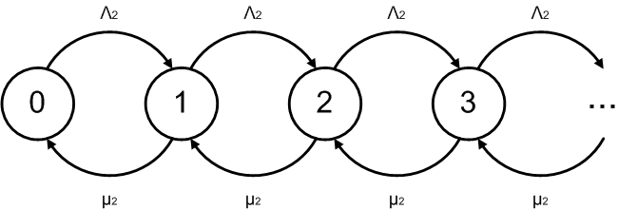

Číslo stavu určuje, kolik požadavků je v SHO. Fronta je prázdná ve stavech 0, kdy v SHO není žádný požadavek, a ve stavu 1, kdy je jeden požadavek zpracováván v obslužném kanálu. V dalších stavech počínaje stavem 2 čekají požadavky ve frontě na zpracování.

Pravděpodobnost, že druhá fronta je prázdná, je tedy:

$$p=p_{0}+p_{1}$$

Protože p0 je pravděpodobnost, že v SHO není žádný požadavek, čili že není zatížen, je možno tuto hodnotu určit odečtením zatížení SHO od jedničky:

$$p_{0}=1-ρ$$

Pravděpodobnost stavu 1 se určí z rovnice pro zjištění asymptotické pravděpodobnosti stavu 0, ze které je tuto hodnotu možno rovnou vyjádřit:

$$0=-λp_{0}+μp_{1} \\ p_{1}=p_{0}\frac{λ}{μ}=p_{0}ρ=(1-ρ)ρ$$

Dosazením do prvního vztahu (za ρ se dosadí hodnota ρ2 vypočtená dříve) se vypočte hledaná pravděpodobnost:

$$p=\left(1-ρ\right)+\left(1-ρ\right)ρ$$

$$p=\left(1-0,01\right)+\left(1-0,01\right)∙0,01=0,9999=99,99 \%$$

# Závěr

Výpočet požadovaných hodnot se provedl dosazováním do vzorců uvedených v přednáškách.

Střední celkový počet požadavků v SHO: $L_{q}=4,\overline{01}$

Doba odezvy: $T_{q}≐1 jednotka času$

Kolik procent celkového času je druhá fronta prázdná: $p=99,99 \%$